МИНИСТЕРСТВО ОБРАЗОВАНИЯ И НАУКИ РД
Колледж народных промыслов и туризма

МЕТОДИЧЕСКАЯ РАЗРАБОТКА
НА ТЕМУ:
«ВЫПОЛНЕНИЕ БАРЕЛЬЕФА
НА МЯГКОМ КАМНЕ»

Мастер п/о: Летифов Л.М.

г. Дербент
2016г
Введение
Художественная обработка камня — древнейший вид народного декоративного искусства. Еще в давние времена камень как очень твердый и прочный материал служил для изготовления первобытных орудий труда; из него делались ножи, топоры, наконечники для стрел и копий, украшения. С камнем сравнивают все долговечное, надежное. Поэтому из камня создавались культовые сооружения, памятники.
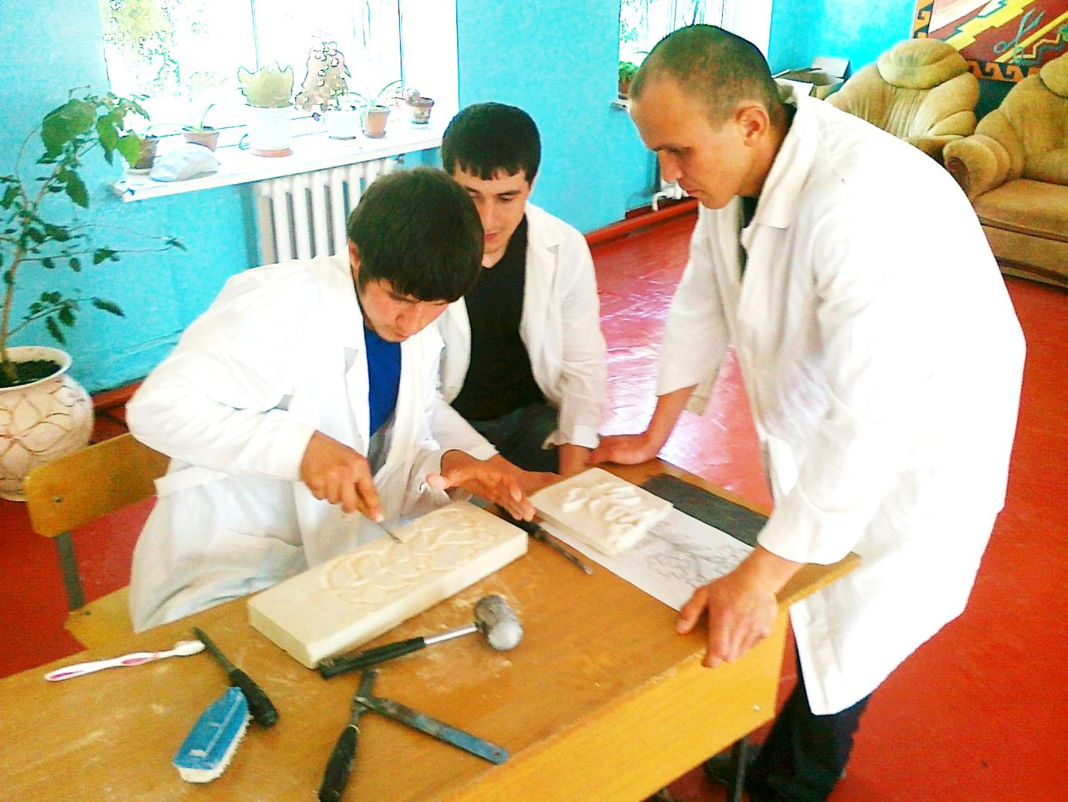
Нас интересуют не камни вообще, а поделочные камни, из которых можно выполнить художетвенные изделия.
Поделочные камни бывают твердые, средней твердости и мягкие. Соответственно для каждого вида камня необходим свой набор инструментов. Твердость камня принято определять по шкале Мооса (таблица твердости), где наиболее твердый в природе камень алмаз имеет твердость 10.
Начало художественной обработки мягкого камня относится к концу XIX в. Мягкий камень, хотя и уступал твердому в прочности и долговечности, но открывал перед народными мастерами гораздо более широкие возможности, поскольку техника обработки мягкого камня очень проста. Мягкий камень можно обрабатывать столярными инструментами, более доступными: при помощи стамесок, киянок и другими подобными инструментами.

Особенно популярным у народных мастеров был селенит, «уральский самоцвет», как его называли.
Художественные промыслы по камнерезному искусству организовывались в начале ХХ века. Как то: камнерезные артели на Урале: в 1922 г.—в с. Павлово, в 1923 г— в Мраморском, в 1929 г. — в с. Красный Ясыл. Уральские предприятия выпускают изделия из мягкого камня местных месторождений — лоточки, пепельницы, светильники, декоративную скульптуру малых форм, преимущественно анималистическую.
В Дагестане камнерезное искусство было развито в с. Кубачи и в
г. Дербенте., но со временем техника резьбы была утеряна. Чтобы возродить былое величие этого вида искусства, нужно начать с азов.

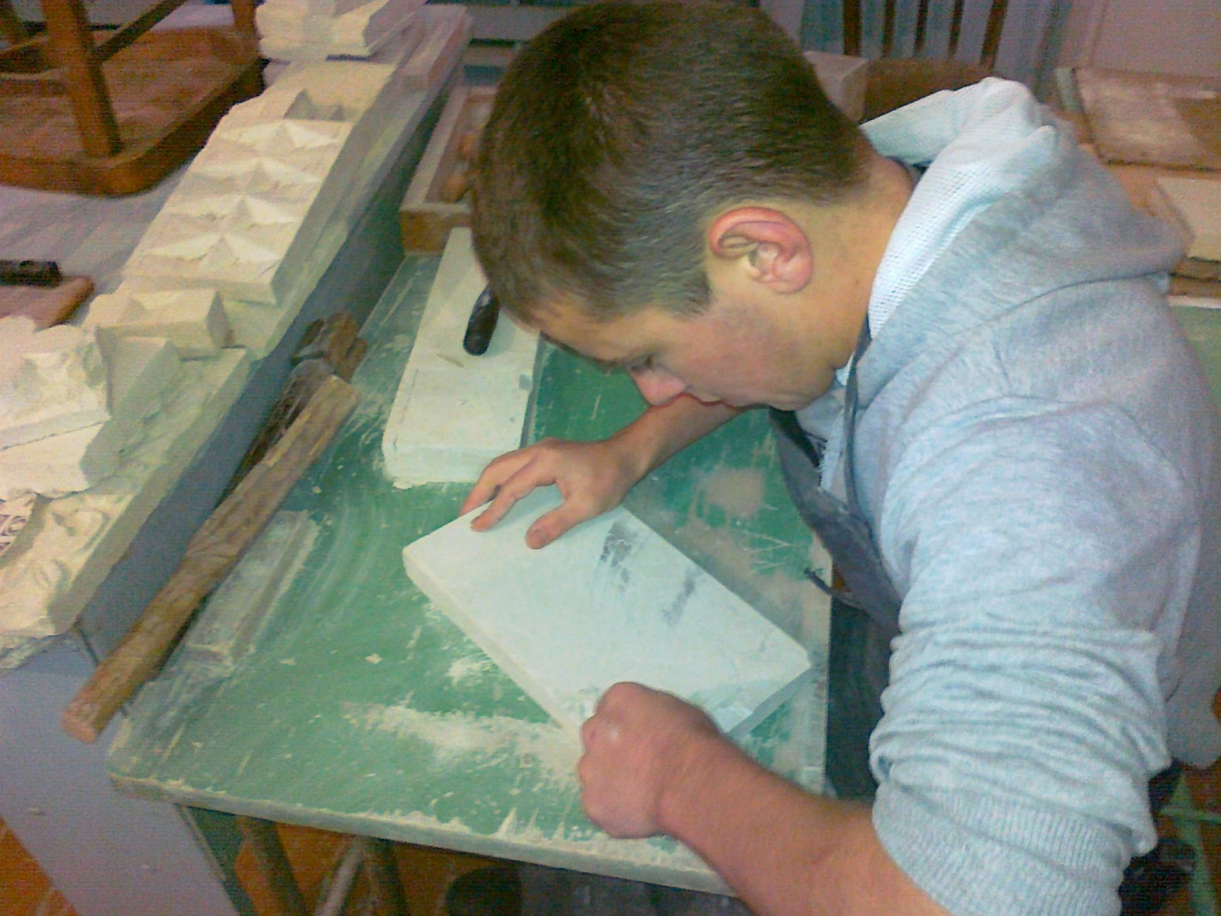

Подготовительный этап
Выберем для создания рельефа рисунок схватки двух орлов. Если нет достаточного умения в рисовании, найдите данный рисунок в книге, в интернете, в любом доступном формате и перерисуйте его, используя клетки или другой способ копирования. В данном случае я нашел рисунок в детской книге о животных.
Подготавливаем каменную плиту размерами примерно 16 на 36 см и шириной 6см. Используется камень мягкой породы: селенит, тальковый камень, чаще всего используют гипсовый камень ангидрит. Его можно найти в мастерских города по изготовлению памятников. Так называемые «отходы производства» – вот что мы должны поискать в мастерской. Габариты камня должны быть больше, чем задуманный нами рельеф, желательно без включений, без сколов и трещин. Иногда прослеживается неоднородность структуры камня – такое не подойдет. Нужный вам размер из добытого куска ангидрита пилится на циркулярной пиле по камню, затем шлифуется и просушивается.
Рисунок должен быть в натуральную величину каменной плиты. Переносится рисунок так. Способ 1: на бумаге все контуры накалывают иглой. Лист бумаги с маленькими дырочками закрепляют на каменную плиту. Берут ватку, слегка смоченную в бытовом, или подсолнечном масле, и проводят его по черной (красящей) стороне копирки. Ватка станет блестяще-черной. Зачерненной ваткой несколько раз с нажимом протирают по бумаге с проколами. Темная маслянистая краска, пройдя через отверстия, пунктирными линиями отметит контуры рисунка на плите.
Этот способ удобен, когда учителю нужно подготовить много одинаковых рисунков для большей группы учащихся. Сделав контурный рисунок задуманной композиции, он может подложить под нее до десятка тонких листов бумаги и иглой на мягкой основе переколоть рисунок на все листы. С этих листов учащиеся быстро перенесут рисунок на основу указанным выше способом.
Способ 2: через копирку.
Я буду переводить данный рисунок (эскиз) вторым способом. В этом случае я использую рисунок после перевода его на камень как основу для выполнения данной работы на глине. Выполняю дубликат эскиза.
Небольшими кусочками глины обкладываю контуры изображений (двух орлов) на рисунке. Постепенно наращиваю слои для передачи объема птиц. Так как глина очень податливый материал, то данная процедура проходит очень легко. Если же для лепки взять пластилин обыкновенный, то его следует хорошо помять до податливости. Помятуя то, что пластичность пластилина очень зависит от температуры, не следует его хранить в холодном или прохладном месте, если вскоре вы будете с ним работать. После разминания его следует сразу же использовать, а не разминать впрок, потому что пластилин тут же снова затвердеет.
Основной инструмент для лепки - руки. Более мелкие детали, выемки выполняются специальным инструментом – стеком. Он изготавливается из металла, дерева или пластмассы. После завершения работы глину необходимо подержать для подсушки, но не сушить. Иначе произойдет неконтролируемая усадка. Если работа большая и нельзя справиться за один сеанс, то лучше после каждого этапа работы накрывать изделие влажной тряпкой и сверху полиэтиленовой пленкой.
Лепка работы в глине ( пластилине) в данном случае рассматривается как подготовительный этап к созданию рельефа на камне. На камне нельзя нарастить рельеф, если только не использовать клей или другие методы. А с помощью глины или пластилина мы можем увидеть и подкорректировать наше будущее изделие. Изделие более наглядней нельзя придумать. В процессе лепки легко анализировать, каким путем достигнуть того или иного эффекта.
Выполнение резного изделия в барельефе
После того как перевели рисунок, нужно его тщательно обвести, процарапать шилом или обратной стороной ножа-косяка пройтись по контуру. Стамеской средней толщины или тем же ножом-косяком (сапожный нож) проводят обрезку, углубление фона. Далее - выборка фона уже стамесками с широким полотном. Временами используют грубую наждачку для удаления каменного слоя. Дальнейшая работа сводится к тому, что нужно следить за эскизом и деталировать изделие. Работать, в основном используя стамеску, нож-косяк или резцы по дереву - штихели. В твердых местах использовать киянку в паре со стамеской. Работу необходимо выполнять очень осторожно, потому что восстановить испорченное место практически невозможно. Если вдруг отколется какой-нибудь кусочек с камня не по вашей задумке, нужно попробовать склеить это место эпоксидной смолой.
Работа по созданию барельефа проходит с постоянной сверкой с эскизом, с рельефом, уже выполненным из пластилина (глины).
Камень мягкой породы достаточно хрупкий, пачкающийся, поэтому человек должен быть вооружен халатом или фартуком, дышать через респиратор или повязку. Во избежании попадания осколков в глаза надеть специальные очки. Руки беречь от пыли, царапин, надев обычные строительные перчатки. Еще при работе нужно иметь щетку-сметку.
Чтобы сделать данный процесс создания барельефа более доступным можно использовать как имитацию камня гипс. Он продается в мешках в магазинах строительных материалов или на развес. Нам нужно для нашей работы 1-1,5 кг сухого порошка. В заранее изготовленный ящичек размерами примерно такими же, как наша каменная плита вливаем гипсовую смесь и выравниваем ровной палочкой. Смесь при вливании нужно немного расшатывать, чтобы удалить в ней пузыри воздуха. Гипс очень быстро схватывается, и через несколько минут можно перевернуть ящичек и вынуть гипсовую заготовку. В таком виде заготовка должна высохнуть, только затем следует на ней проделывать дальнейшие операции.
В завершении работу шлифуют очень мелкой наждачкой.
Теперь работу можно считать завершенной. По желанию можно изделие патинировать, закрасить в один или несколько цветов акриловыми или другими красками. В барельефе главное это игра света и тени, поэтому если и нужно где-то закрасить, то нужно сделать в шадящем режиме.

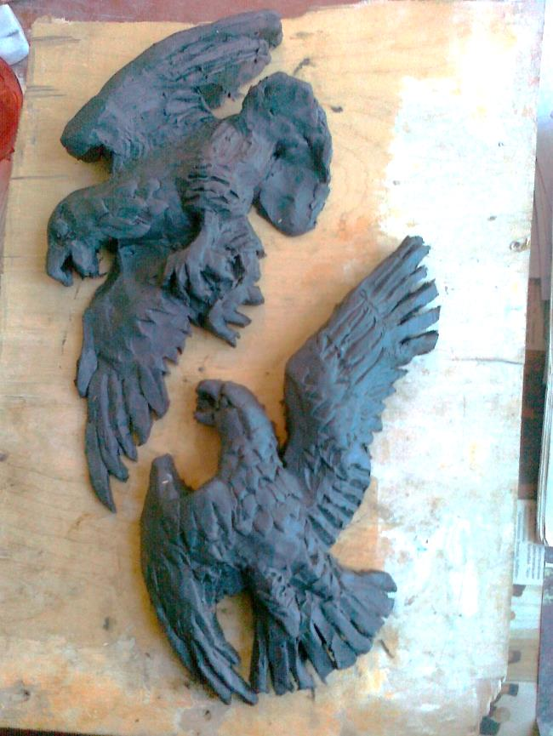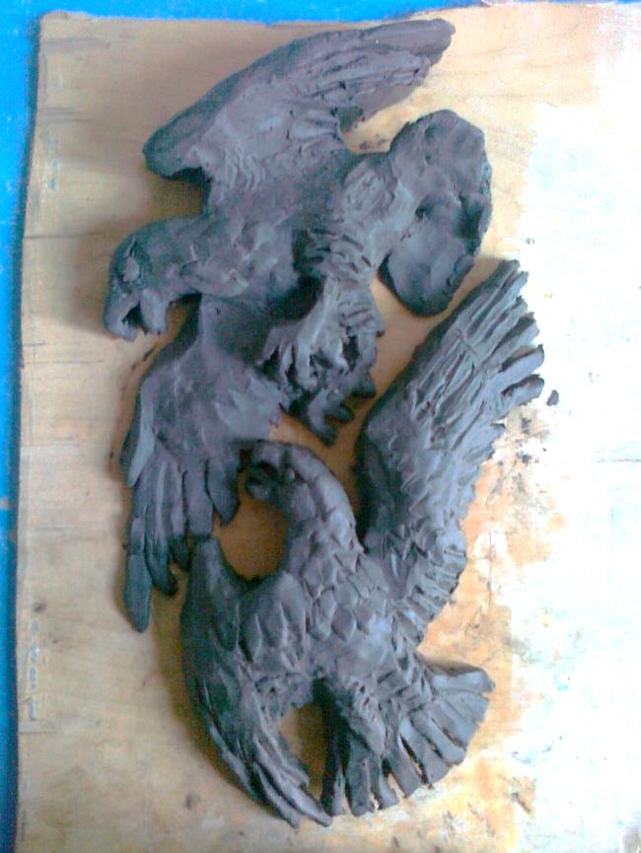

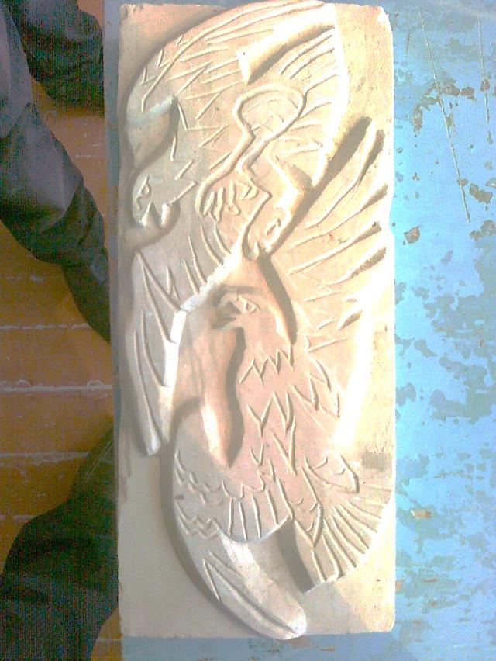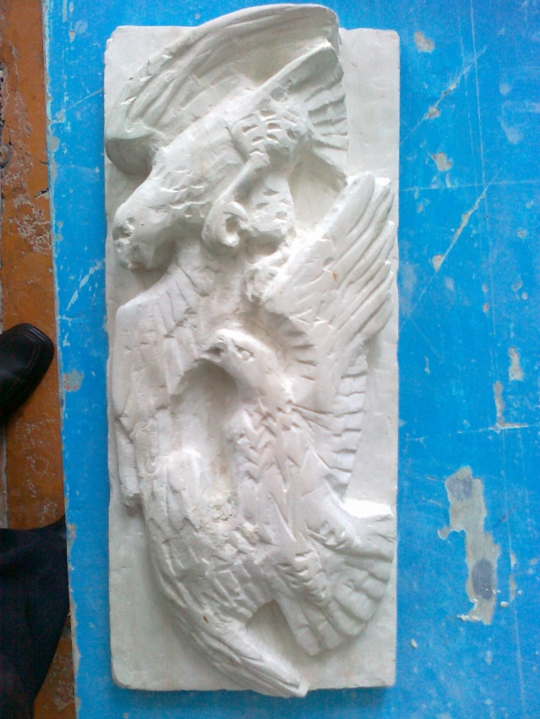

Использованная литература

1. Беслеева Л. Г. Современное народное искусство. Л. 1985
2.Гутов Л.А. Никитин Справочник по художественной обработке материалов СПБ.1995
3. Кильчевская Э. В. Художественные промыслы Дагестана. М. 1989.
4. Уткин П. А. Народные художественные промыслы. М 1992.
5.Художественная обработка камня. Дата издательства: 2004. Издательство ACT

